

GAZİ
ÜNİVERSİTESİ
PROGRAM DEĞERLENDİRME

PROGRAM DEĞERLENDİRME RAPORU
KILAVUZU YAZILIMI
KULLANIM REHBERİ
Akademik Birimler ve Öğretim Elemanları İçin

Kullanıcı Girişi
Programa erişim sağlamak için öncelikle kullanıcı giriş ekranına gidilmelidir. Giriş ekranına (https://programdegerlendirme.gazi.edu.tr/login) adresinden ulaşabilirsiniz. Açılan ekranda, sisteme tanımlı Gazi uzantılı E-Posta ve Şifre bilgileri ilgili alanlara girilir. Bilgiler kontrol edildikten sonra “Giriş” butonuna tıklanarak sisteme giriş yapılır.
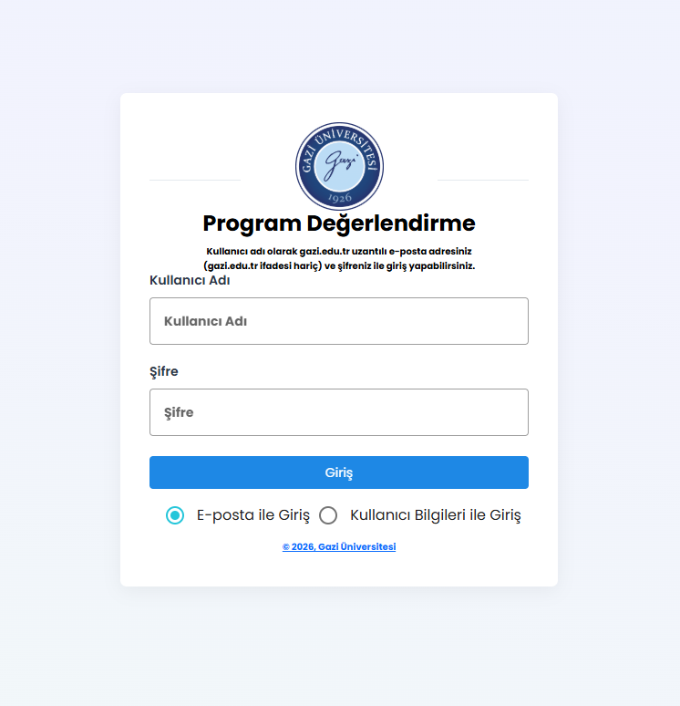

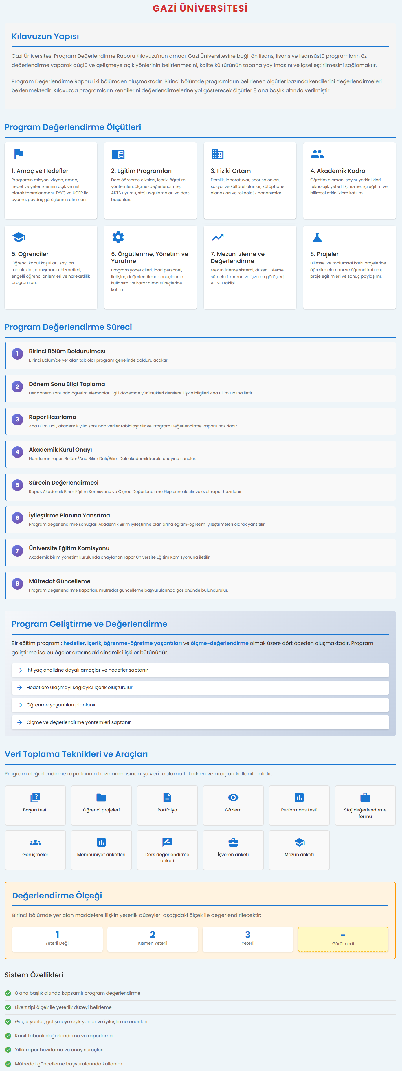
Program Ana Sayfası

Program Değerlendirme Süreci Aşamaları
Akademik Birim Sorumlusu Yönetimi
Akademik Birim Sorumlusu, program değerlendirme sürecinin akademik birim düzeyinde etkin ve düzenli biçimde yürütülmesini koordine eden kişidir. Bu kapsamda değerlendirme sürecine ilişkin çalışmaların planlanması, ilgili paydaşlarla iletişimin sağlanması, gerekli bilgi ve belgelerin hazırlanması ve sürecin izlenmesi görevlerini yürütür. Akademik Birim Sorumlusu, program değerlendirme çalışmalarının kurumun kalite güvencesi yaklaşımı doğrultusunda yürütülmesine katkı sağlar.
Program Değerlendirme Kılavuzu yazılımında “Akademik Birim Sorumlusu” alanına giriş yapıldığında, öncelikle Koordinatörlüğümüz tarafından tanımlanan akademik birim sorumlusunun ekranı görüntülenir.
Akademik Birim Sorumlusunun bu bölümde program ekleme işlemini gerçekleştirmesi ve ilgili bölüm sorumlusu ile program sorumlusunu ataması gerekmektedir. Program eklemek için aşağıdaki adımlar izlenmelidir:
- Akademik Yıl alanından ilgili akademik yılı seçiniz. Not: Önceki eğitim öğretim dönemlerinin kayıtları da ilgili yıl seçilerek görüntülenebilmektedir.
- Akademik Birim alanından ilgili akademik birimi seçiniz.
- Seçimlerin ardından “Program Ekle” butonuna tıklayınız.
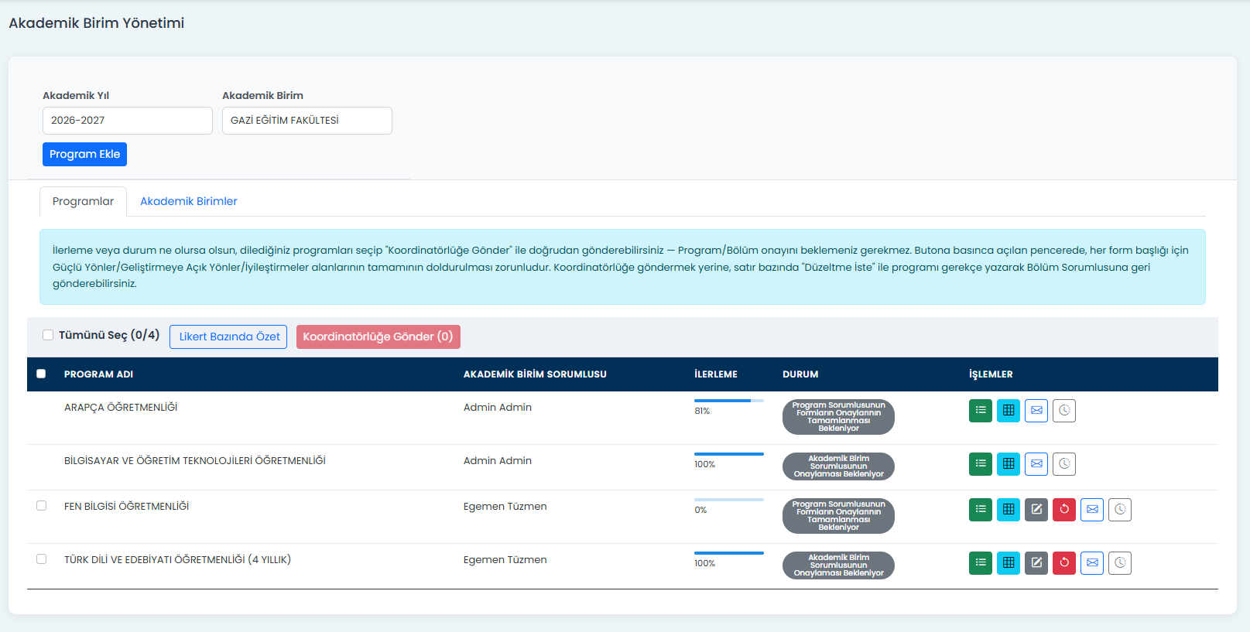
- Açılan ekrandan ilgili gerekli alanları doldurarak program ekleme işlemini tamamlayınız.

Açılan pencerede ilgili alanlar doldurulmalıdır sonrasında tanımlanan program örnekteki gibi eklenecektir.
Program Ekle butonuna tıklandığında, ekranda görselde yer alan seçenekler görüntülenecektir. İlgili sorumlunun Programlar sekmesinden tanımlayacağı programları seçmesi ve seçilen her bir program için Bölüm Sorumlusu ile Program Sorumlusu tanımlaması yapması gerekmektedir.
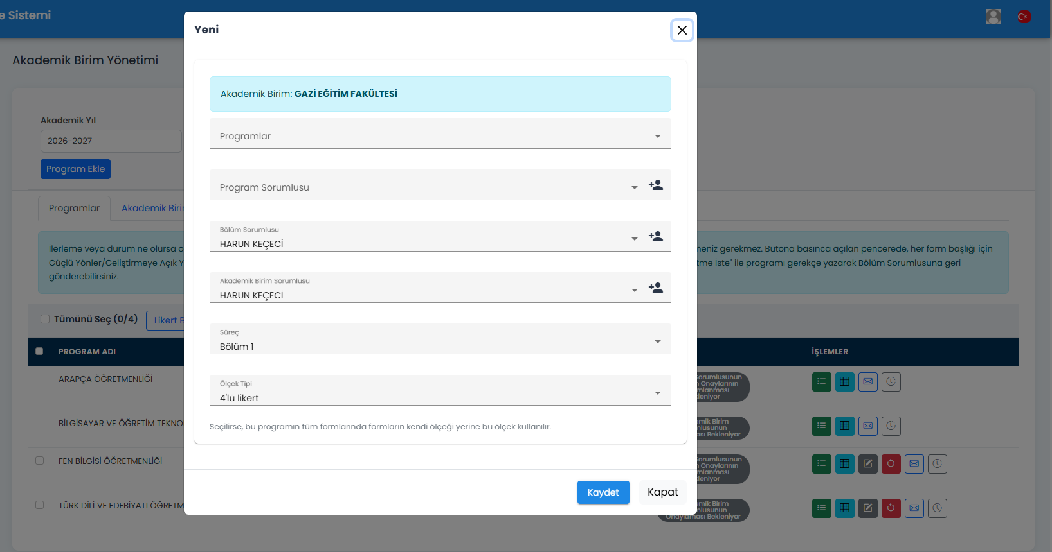

Bu bölümde süreç için ‘Bölüm 1’, ölçek tipi için ‘4’lü Likert’ seçilmesi gereklidir.
Programlar sekmesine tıkladığımızda karşımıza örnekteki gibi sarı renkte bir bölüm çıkacaktır.
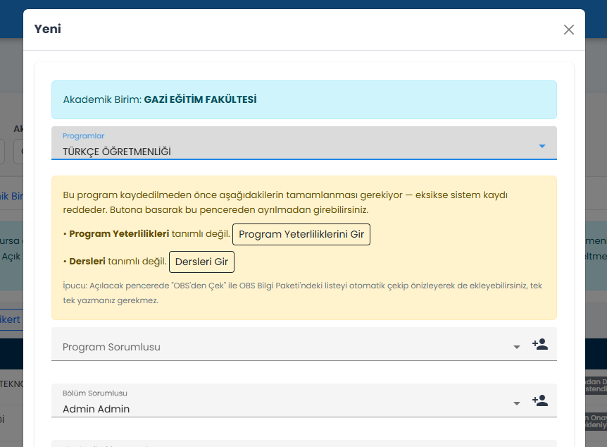
Bu bölümde ilgili programı eklerken, program yeterlilikleri ve dersleri Akademik Birim Sorumlusu eklemesi gerekmektedir.

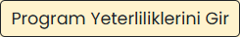
Aynı pencerede seçeneğine tıkladığımızda bilgileri OBS Bilgi Paketinden doğrudan çekebileceğimiz bir ekran açılacaktır.
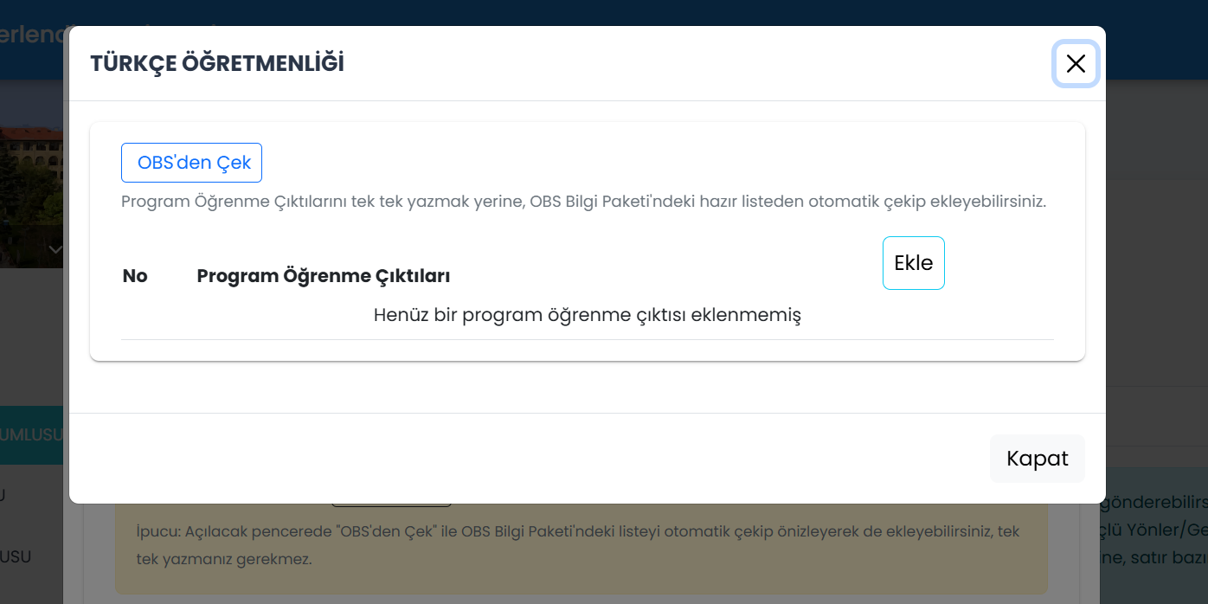



butonuna tıkladığımızda ise’
Açılan bu ekranda ilgili bölüme OBS Bilgi Paketi sayfasının linkini yapıştırıp butonuna tıkladığımızda Program Yeterlilikleri otomatik olarak eklenecektir.
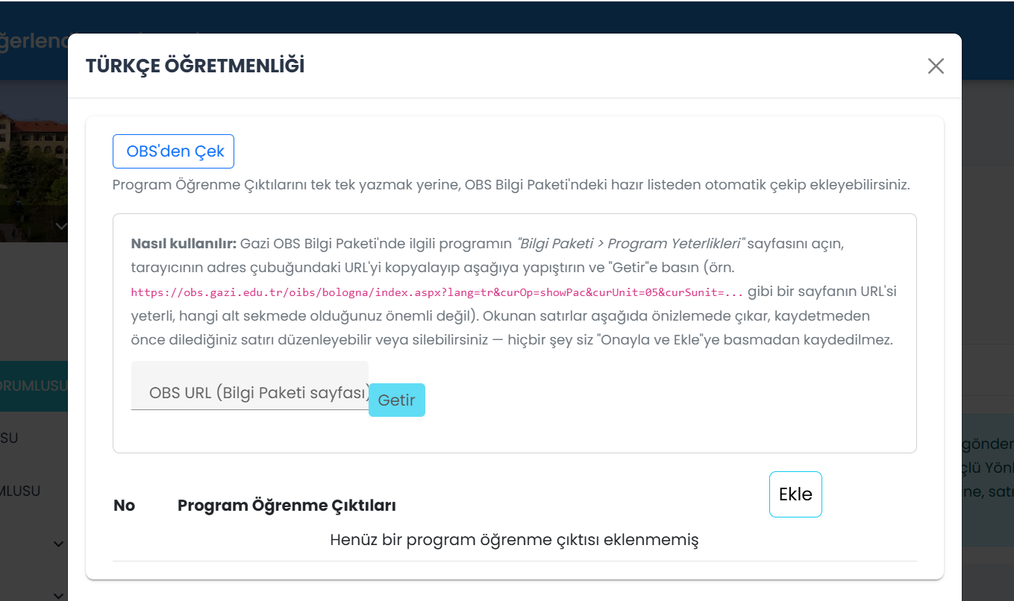

OBS’den bilgi çekebilmek için Akademik Birim seçilmeli ilgili bölümden program yeterlilikleri ve dersler bölümüne girilerek sayfa linkleri alınmalıdır.
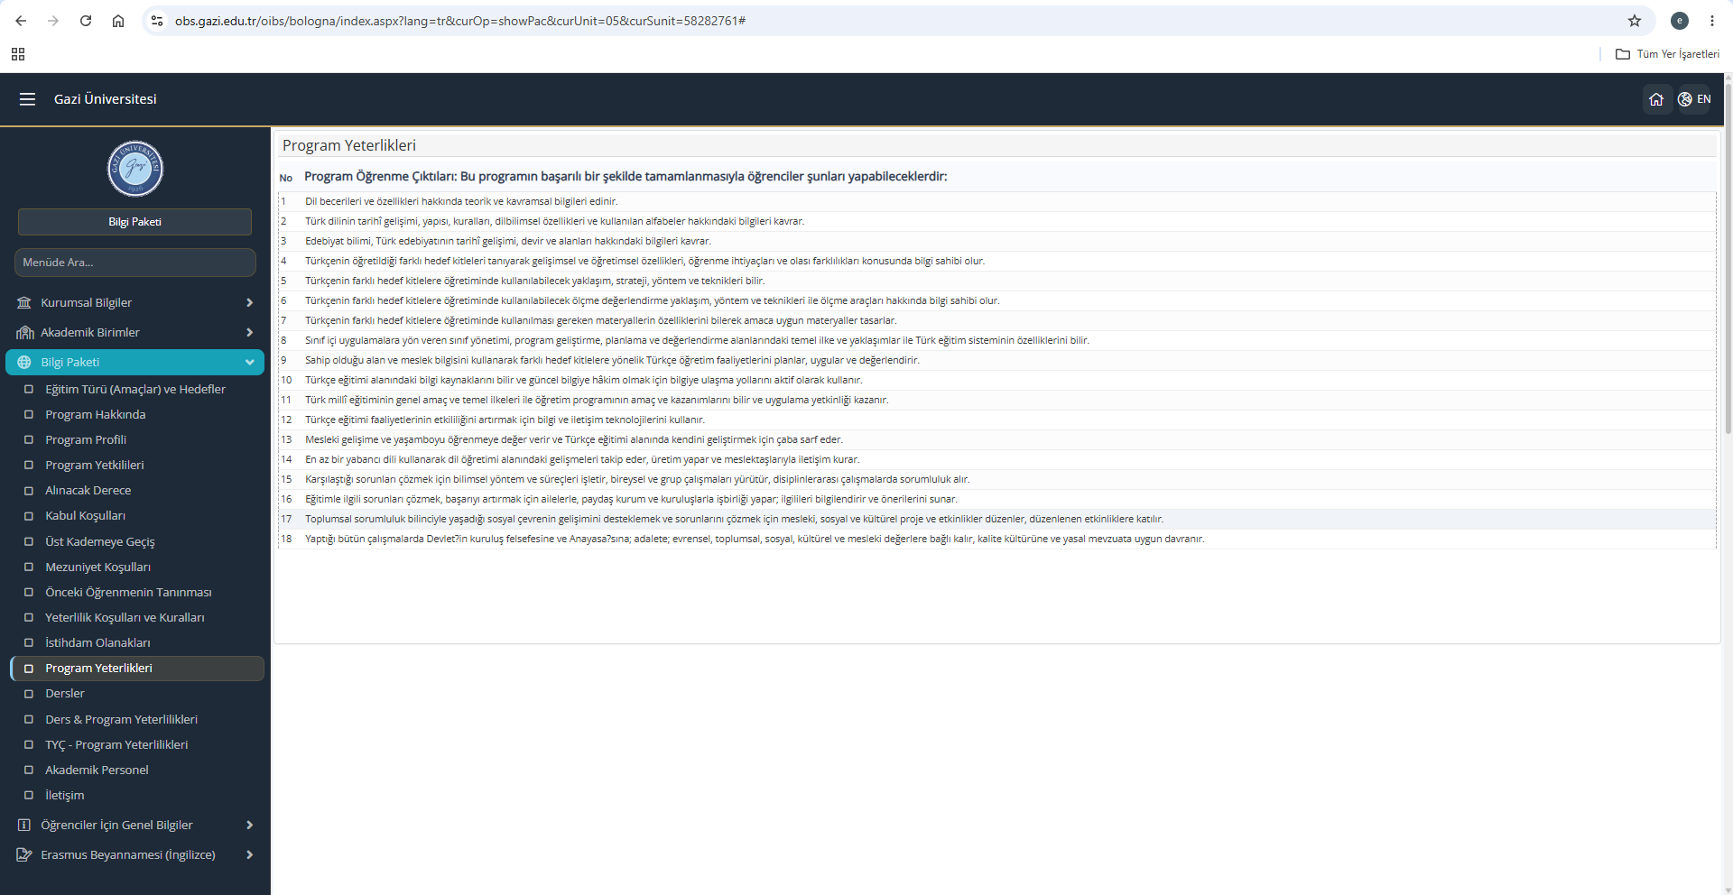

Aynı işlemi seçeneği için de yapmamız gerekmektedir.
Girilmesi gereken linkler buradadır dersler ve Program yeterlilikleri sekmelerinin linkleri ayrı ayrı kopyalanıp ilgili bölümlere girilmelidir

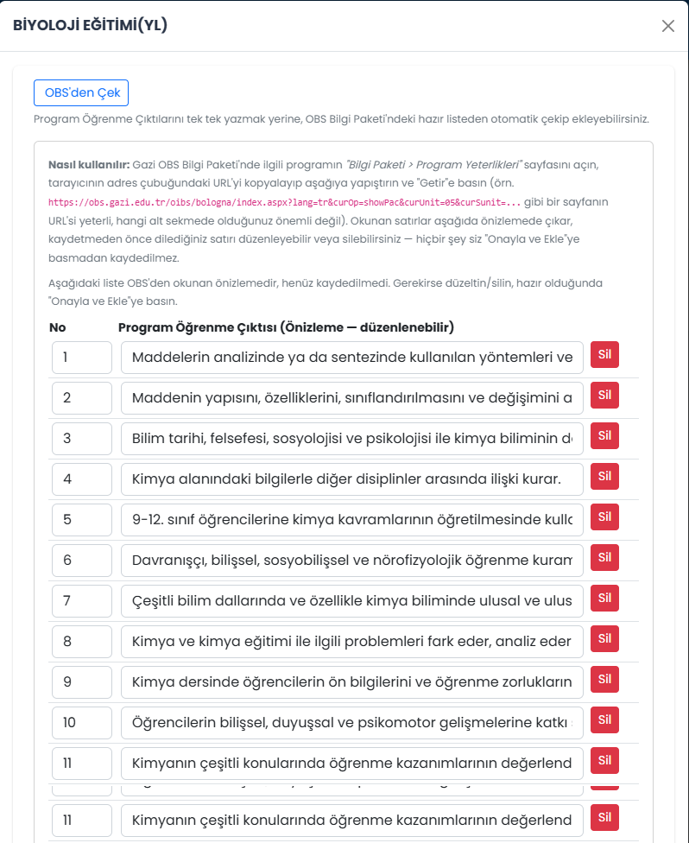
Linkleri ilgili bölüme yapıştırıp getir dediğimizde karşılaşacağımız ekran bu şekilde olacaktır.

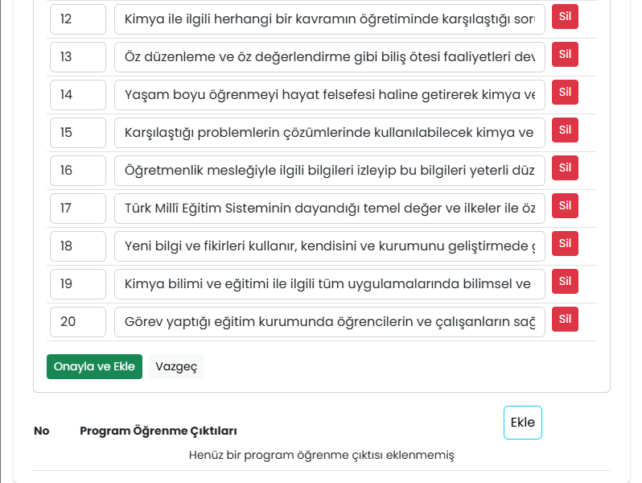


Burada dememiz yeterli olacaktır, sonrasında bilgiler sisteme otomatik olarak eklenecektir.
Not: Aldığımız linkin doğru programa ait olduğu kontrol edilmelidir.

Sorumlu ataması yapılırken sağ köşedeki simgesine tıklayarak kişi bilgileri girilip ataması yapılacaktır.
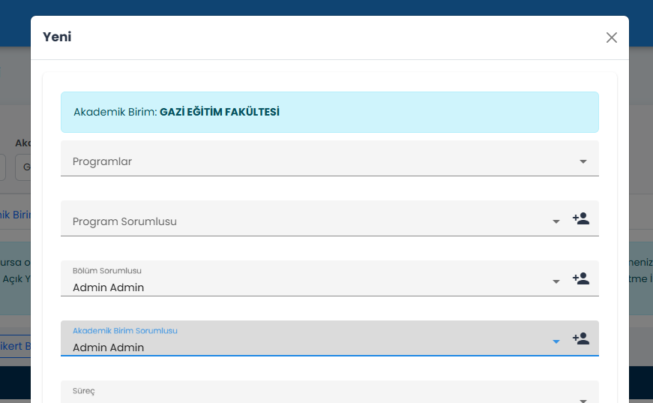

Bu bölümde sistemde henüz kaydı bulunmayan kullanıcılar, açılan pencereden gerekli bilgileri girilerek sisteme eklenebilir.
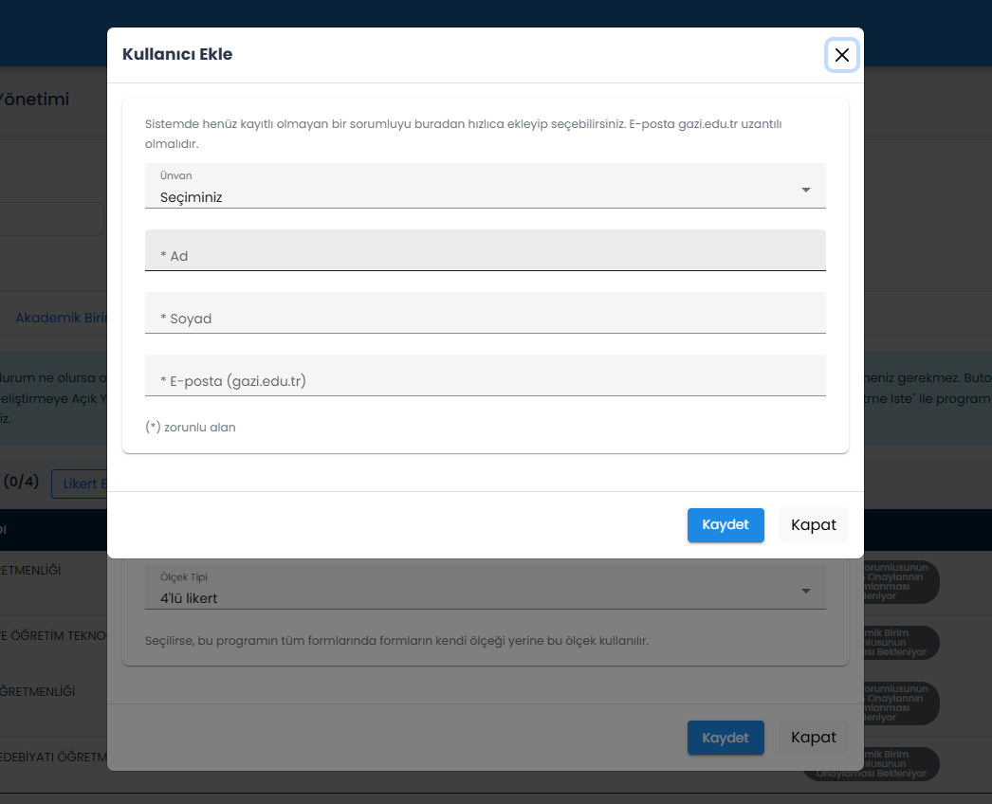

Not: Bu bölümde gazi uzantılı E-Posta adresi girilmeli ve girilen bilginin doğru olduğundan emin olunmalıdır.

Akademik Birim Yönetimi bölümünde, akademik birim sorumlusunun sorumlu olduğu programlara ilişkin değerlendirme süreçlerinin takibi ve kontrolü gerçekleştirilmektedir.
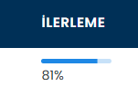
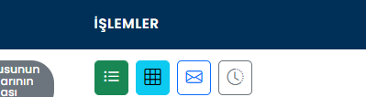

Bu bölümde ilgili programlara ait;

Seçenekleri ile işlem yapılabilmektedir.
Akademik Birim Sorumlusu, bu alanlar üzerinde evrakların doluluk oranlarını yüzde olarak izleyebilir, evrakın o anki durumu hakkında bilgi sahibi olabilir ve işlemler bölümünden gerekli gördüğü işlemleri yapabilmektedir.

Evrakların %100 doluluk oranına ulaşması ve gerekli kontrollerin tamamlanmasının ardından, ilgili evraklar seçeneği ile Koordinatörlüğe iletilecektir.

Not: Evrakların Eğitim-Öğretim Kurum Koordinatörlüğe iletilmeden önce eksiksiz olarak doldurulması ve gerekli kontrollerin tamamlanması gerekmektedir.


İlgili akademik birim sorumlusu işlemler bölümünden gerekli kontrolleri yapabilmektedir.
Seçeneklerinden Formlar ve Matrisler incelenebilir.
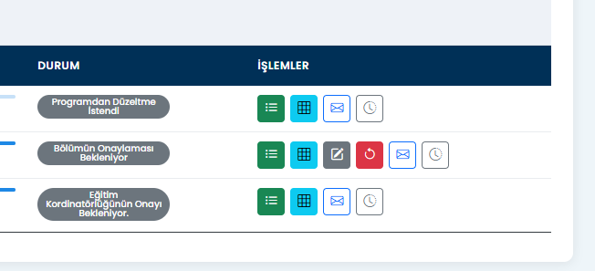

Bu seçenek ile evraklar Bölüm Sorumlusuna düzenlenmek üzere iade edilir.
Akademik Birim Sorumlusu Formun geçmişini görüntüleyebilir. Geçmişte hangi işlemlerden geçtiğini görebilir.
Akademik Birim Sorumlusu Bölüm Sorumlusu ve Program Sorumlusunu bu seçenek aracılığıyla değiştirebilir.

Akademik Birim Sorumlusu bu seçenek ile alt birime evrakın durumuna ilişkin hatırlatma maili gönderebilir. Ayrıca mailin içeriğini de düzenleyebilmektedir.
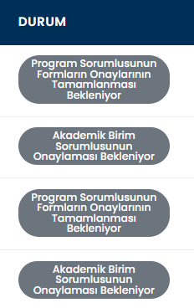

Aynı alanda durum bölümünde program evraklarının o anki
işlem durumu görülmektedir.
Bu bölümde evrakın hangi birim üzerinde olduğu ve hangi
işlemi beklediği belirlenebilir

Görseldeki gönderme butonuna tıkladığımızda Akademik Birim Sorumlusunun Koordinatörlüğe evrakları gönderebileceği ekran açılacaktır.
Evrakların doluluk oranı (ilerleme) yüzde yüze ulaştığında Akademik Birim Sorumlusu gerekli incelemeleri yapar. Formlar ve matrisler hakkında değerlendirmeden sonra ilgili program seçilip
seçeneğine tıkladığımızda aşağıdaki ekranda görüldüğü üzere Amaç ve Hedefler, Eğitim Programları, Fiziki Ortam, Akademik Kadro, Öğrenciler, Mezun İzleme ve Değerlendirme Başlıklarında; Güçlü Yönler, Geliştirmeye Açık Yönler ve İyileştirmeler alanlarının Program bazında doldurulması beklenmektedir. Bu alanlar doldurulduktan sonra ‘Gönder’ butonuna basmak yeterli olacaktır bu durumda evraklar Koordinatörlüğe iletilmiş olur.
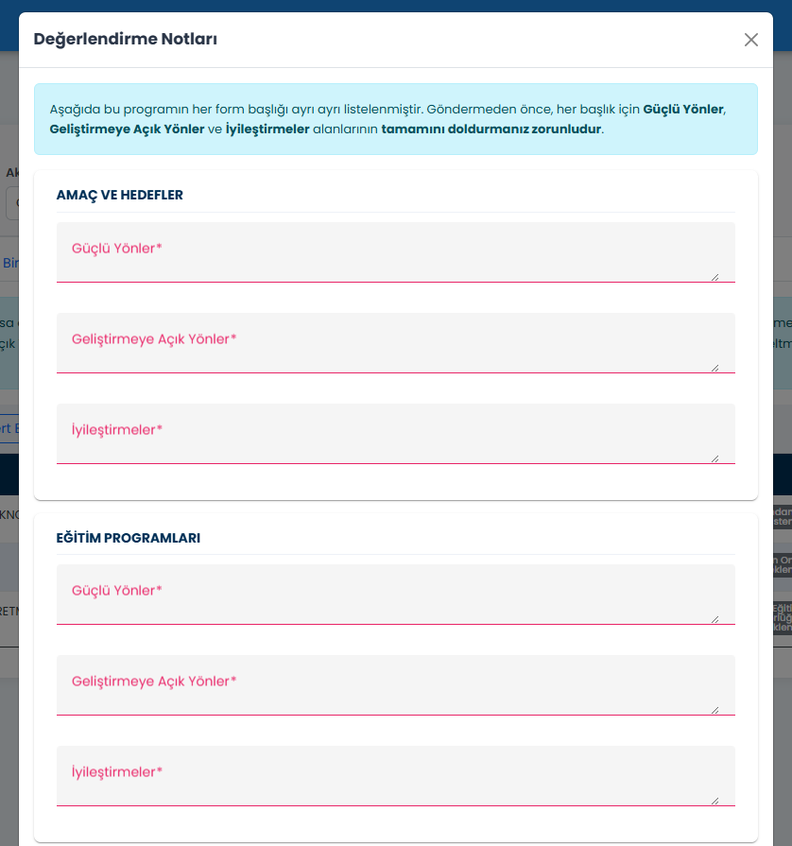

Not: İlgili bölümün eksiksiz bir şekilde doldurulması gerekmektedir.
Bölüm Sorumlusu Yönetimi
Akademik Birim Sorumlusu tarafından belirlenen bölüm sorulusu ekranı görseldeki gibidir.
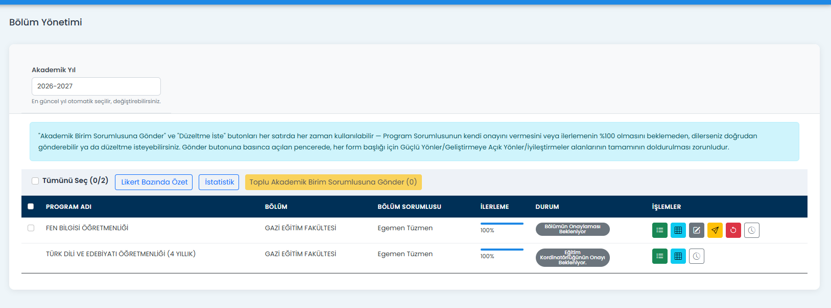
Bu bölümde ilgili Bölüm Sorumlusu ilgili akademik yılı seçerek programlara erişim sağlar.

Bu bölümde Akademik Birim Sorumlusu ile benzer şekilde Bölüm Sorumlusu programlarda Formlar ve Matrisleri inceleyebilir, ilerlemeyi görebilir ve uygun gördüğü işlemleri yapabilmektedir.

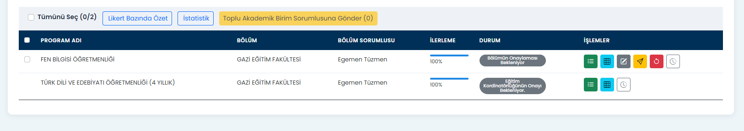
İşlemler bölümünde örnek görseldeki butonlardan Formların ve Matrislerin içerikleri hakkında görüntüleme yapılabilir burada formların doluluk oranları ve içerikleri görüntülenmektedir.

Ayrıca Bölüm Sorumlusu program sorumlusundan düzeltme isteyebilir. Düzeltme isteği sonrası evraklar Program Sorumlusuna iade edilir.
Bölüm Sorumlusu formda daha önce yapılan işlemler hakkında bilgi sahibi olabilir.

Bölüm Sorumlusu Program Sorumlusunu bu seçenek aracılığıyla değiştirebilir.
Son olarak gerekli kontroller yapıldıktan sonra evrakların Akademik Birim Sorumlusuna gönderimi bu seçenek ile yapılacaktır.
Aynı alanda durum bölümünde program evraklarının o anki
işlem durumu görülmektedir.
Bu bölümde evrakın hangi birim üzerinde olduğu ve hangi
işlemi beklediği izlenebilir.

Bu bölümde, ilgili programa ilişkin program değerlendirme sonuçları görüntülenmektedir. Sonuçlar; “Görülmedi”, “Kısmen Yeterli”, “Yeterli Değil” ve “Yeterli” olmak üzere dört farklı değerlendirme düzeyinde sunulmaktadır.
Tabloda her bir değerlendirme düzeyine ait katılımcı sayıları ve toplam katılımcı sayısı gösterilir. Böylece ilgili programın değerlendirme sonuçlarının dağılımı toplu olarak incelenebilir.
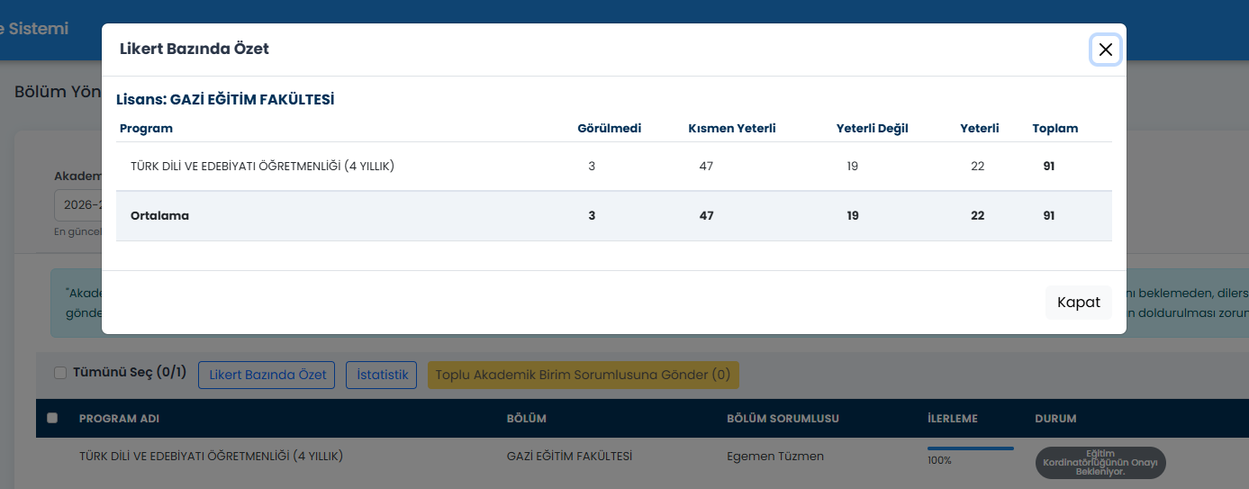

Seçili programların Likert (değerlendirme) formlarındaki her soru için, verilen cevapların ölçek seçeneğine göre toplam sayısı gösterilmektedir (tüm seçili programlar toplanarak).
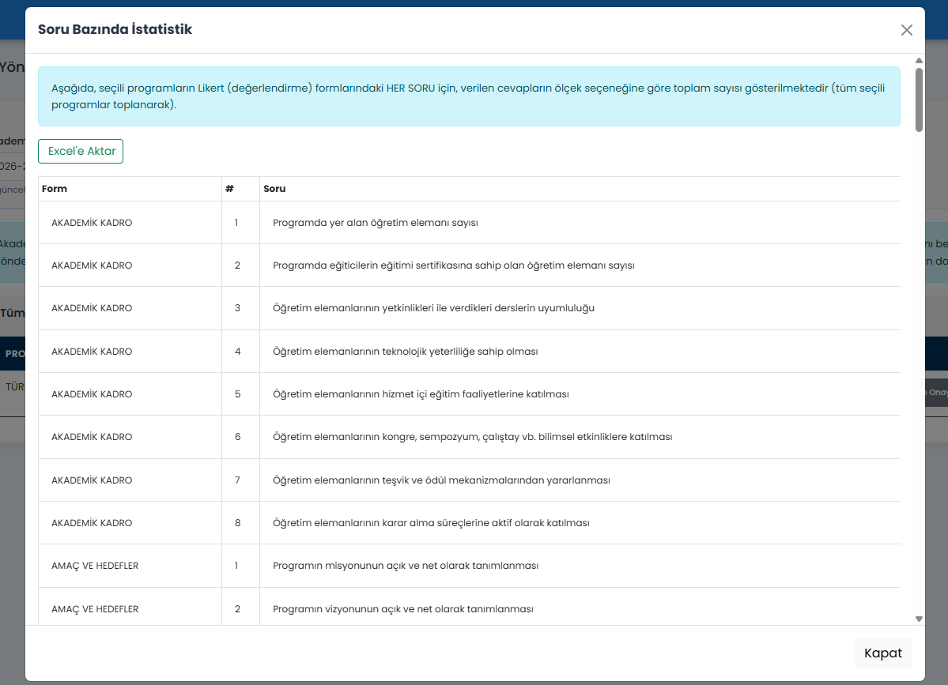

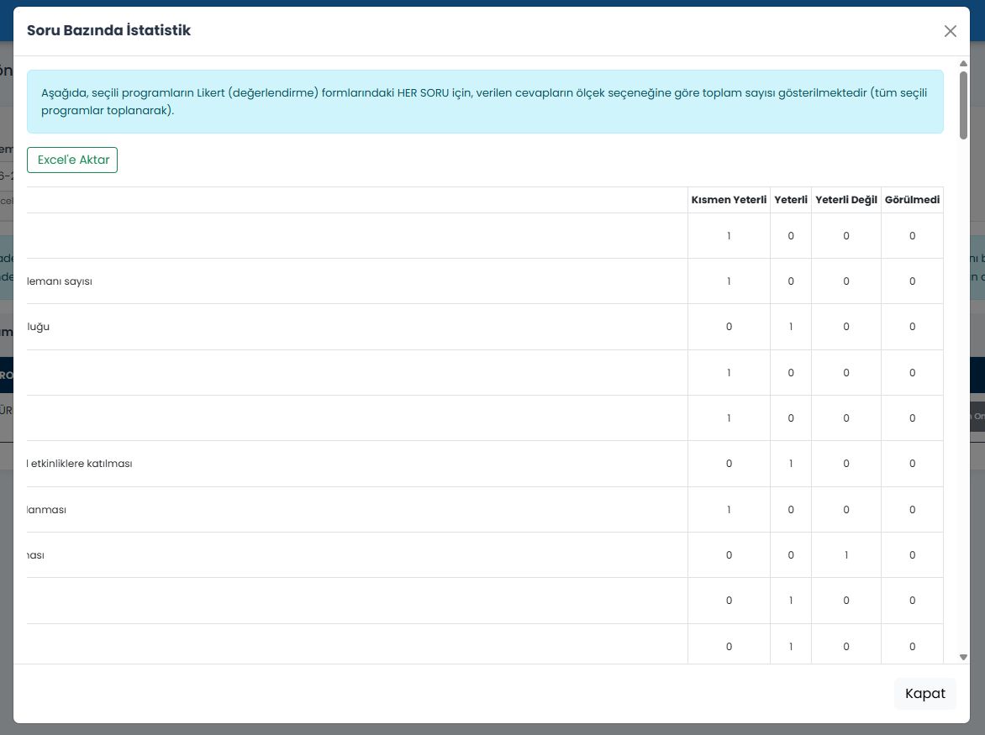

Görseldeki gönderme butonuna tıkladığımızda Bölüm Sorumlusundan Akademik Birim Sorumlusuna evrakları gönderebileceğimiz ekran açılacaktır.

İlerleme yüzde yüze ulaştığında Bölüm Sorumlusu gerekli incelemeleri yapar. Formlar ve matrisler hakkında değerlendirmeden sonra ilgili program seçilip seçeneğine tıkladığımızda aşağıdaki ekranda görüldüğü üzere Amaç ve Hedefler, Eğitim Programları, Fiziki Ortam, Akademik Kadro, Öğrenciler, Mezun İzleme ve Değerlendirme Başlıklarında; Güçlü Yönler, Geliştirmeye Açık Yönler ve İyileştirmeler alanlarının Program bazında doldurulması beklenmektedir. Bu alanlar doldurulduktan sonra ‘Gönder’ butonuna basmak yeterli olacaktır bu durumda evrak Koordinatörlüğe iletilmiş olur.

Not: İlgili bölümün eksiksiz bir şekilde doldurulması gerekmektedir.
Ayrıca tamamlanan programlar işaretlenerek toplu bir şekilde de Akademik Birim Sorumlusuna gönderilebilmektedir.
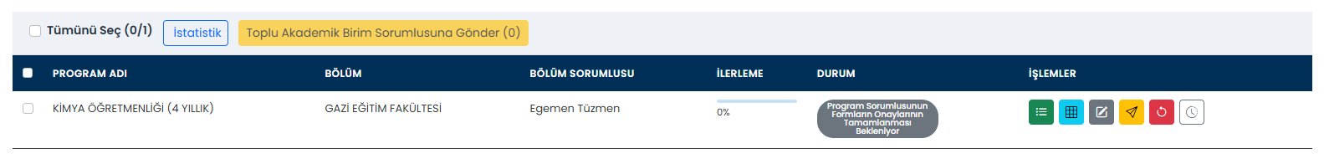

Gönderilmek istenen programlar seçilip
seçeneği ile Akademik Birim Sorumlusuna toplu gönderimi yapılabilmektedir.

Program Sorumlusu Yönetimi
Program sorumlusu ilgili programın formlarını doldurmakla, ilgili dersleri öğretim elemanlarına paylaşmak ve öğretim elemanları tarafından doldurulacak matrisler ile birlikte evrakları Bölüm Sorumlusuna iletmekle yükümlüdür.
Program sorumlusunun karşılaşacağı ekran örnekteki gibidir.
İlgili akademik yıl seçildikten sonra bu bölümde ilgili formlar ve matrislere ulaşılabilir ve işlemler yapılabilir.
Bu bölümde evrakın ilerleme durumu görüntülenir.


Evrakın o anki durumu hakkında bilgi sahibi olunur.
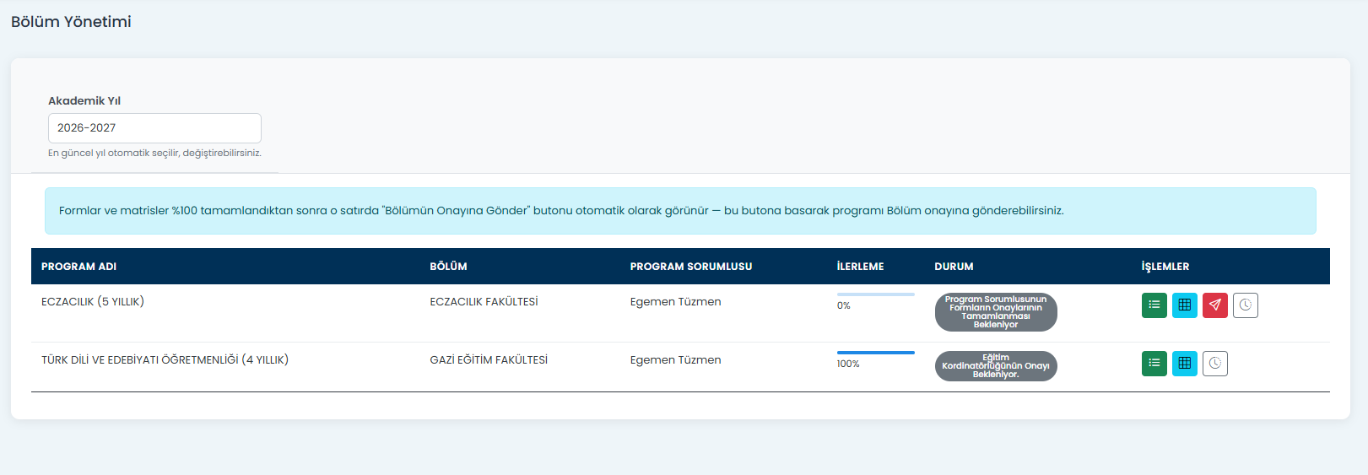

Program sorumlusu görseldeki seçenekler aracılığıyla ilgili programın formlarını doldurabilir.

(formların doldurma yönergesi aşağıdadır)
İlgili seçenek ile Öğretim Elemanlarına gönderilecek olan matrisler görüntülenir.
Bu seçenek ile evrakın önceki işlemleri hakkında bilgi sahibi olunabilir.
Program Sorumlusu ilgili programın formlarını doldurmalıdır. Öğretim Elemanları
tarafından doldurulacak matrislerin doluluk oranlarını kontrol ettikten sonra evrakların
doluluk oranı %100’e ulaşınca Bölüm sorumlusuna evrakları bu seçenek ile sevk edebilir.

Program değerlendirme formlarına seçeneğine tıklayarak ulaşılır.
Açılan bölümde Program Sorumlusunun karşısına programların kendilerini değerlendirmelerine yol gösterecek ölçütler altı ana başlık altında verilmiştir. Bu başlıklar Amaç ve Hedefler, Eğitim Programları, Fiziki Ortam, Akademik Kadro, Öğrenciler ve Mezun İzleme ve Değerlendirmedir. Üst sekmelerdeki ilgili başlık seçilerek veri girişi yapılacaktır.
Başlıkların altında ise program yeterlik düzeylerini belirlemeye yönelik altı alt boyuta ilişkin beşli Likert tipi ölçek maddeleri yer almaktadır. Bölümde yer alan maddelere ilişkin yeterlik düzeyleri “Görülmedi, Yeterli Değil, Kısmen Yeterli, Yeterli” değerlendirmelerinden uygun olan (görseldeki gibi) seçilerek belirlenecektir.
Eğer ilgili maddeye ilişkin herhangi bir bilgi yok ise “Görülmedi” seçeneği işaretlenecektir.
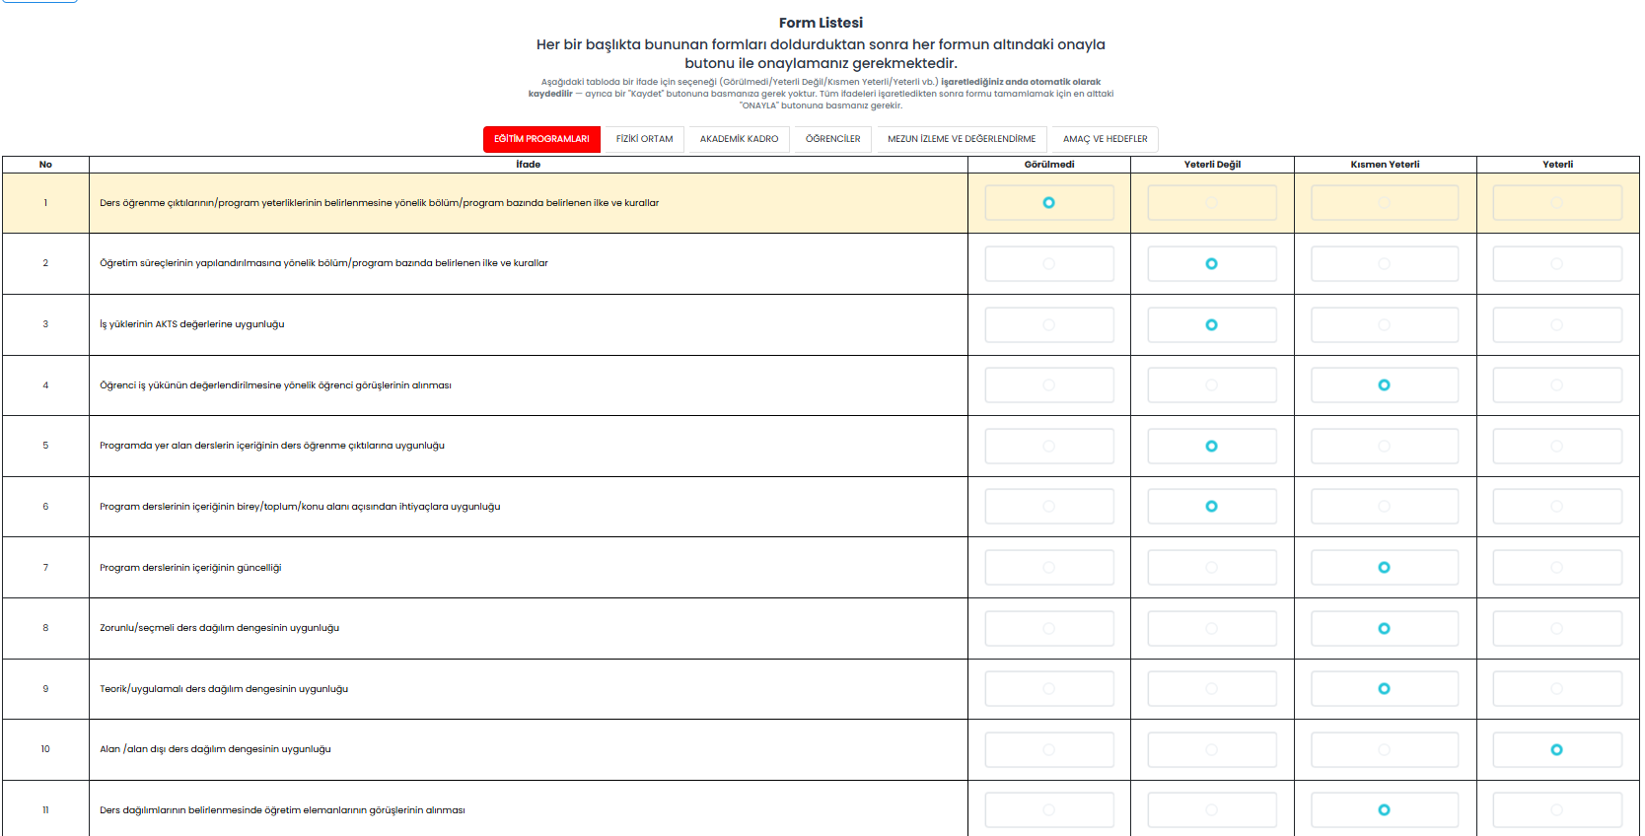

Not: Her bir başlık için ilgili kutucukların tamamının işaretlenmesi gerekmektedir.
Devamında ise her alt boyutla ilgili güçlü yönler, gelişmeye açık yönler ve iyileştirme önerilerinin program bazında örnekte görüldüğü gibi doldurulması gerekmektedir. (Bölümlerde yer alan metinler temsilidir)
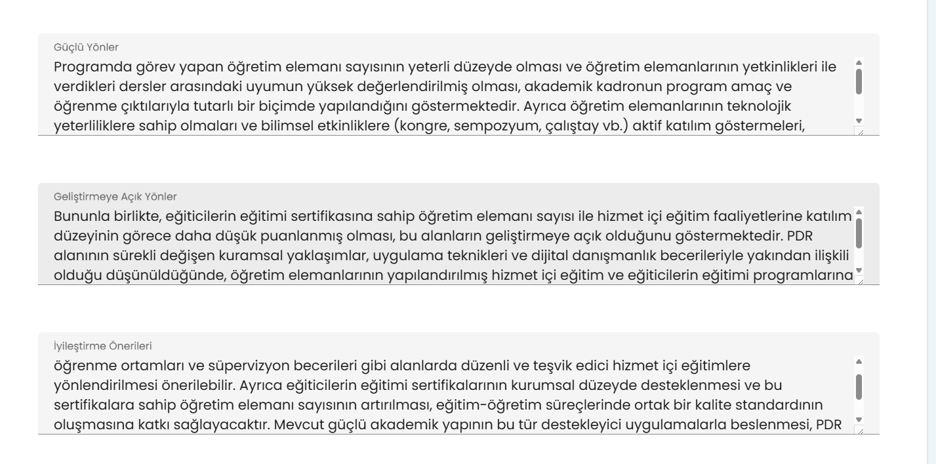

Kanıtlar bölümüne isteğe bağlı kanıt eklemesi yapılabilmektedir.
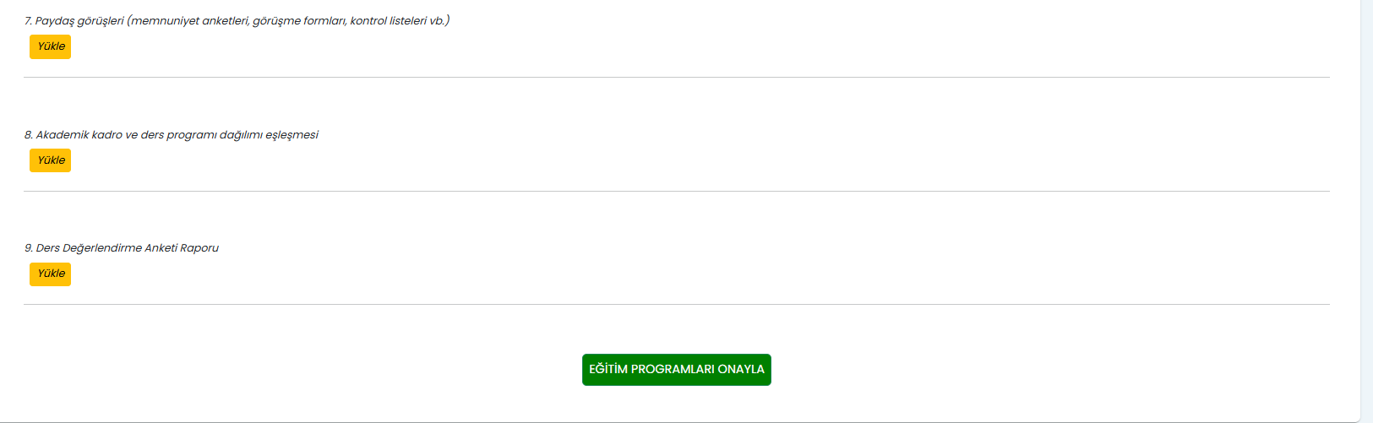

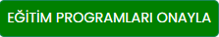
Gerekli tüm işlemleri yaptıktan sonra butonu ile ilgili form kayıt edilmiş olacaktır.

Not: Her form için aynı işlem yapılmalıdır.

Bölüm sorumlusuna gönderilen evraklar düzeltme talebiyle geri gönderilebilir. Bu durumda örnekteki ekran karşımıza çıkmakta ve formların düzenlenmesine tekrar izin verilmektedir. Program sorumlusu gerekli düzeltmeleri yapılan evrakı tekrar Bölüm Sorumlusuna iletmelidir.
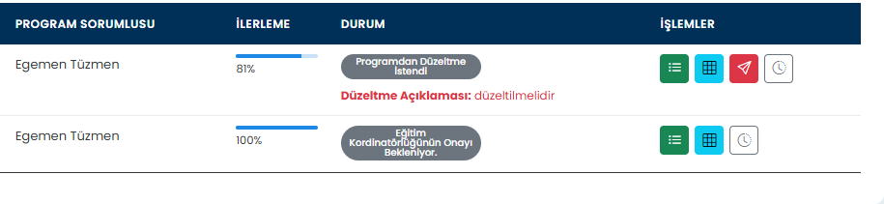

Son olarak Program Sorumlusu, her ders için o dersi veren Öğretim Elemanlarına ilgili dersin matrislerini paylaşmalıdır.
Paylaşım yapabilmek için örnek görselde ilgili dersin sağ üst köşesindeki paylaş butonu kullanılmalıdır.
Not: Bir ders için her matris ayrı ayrı, 3 matris paylaşımı yapılmalıdır.

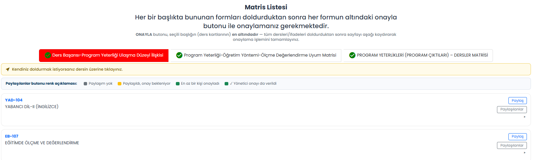

Paylaş butonuna tıkladığımızda aşağıdaki ekran açılacaktır. Bu bölümde üç matriste işaretlenebilir şekilde yer almaktadır. Bir ders için üç matrisi ayrı ayrı göndermek yerine üç matriste işaretlenip tek seferde gönderilebilmektedir. Daha sonra dersi veren öğretim elemanının Gazi uzantılı E-Posta adresi girilip gönder seçeneğine basılmalıdır. Böylece mail gönderilen kişi mailde gelen link aracılığıyla sisteme giriş yapabilir ve gönderilen matrisleri doldurabilir.
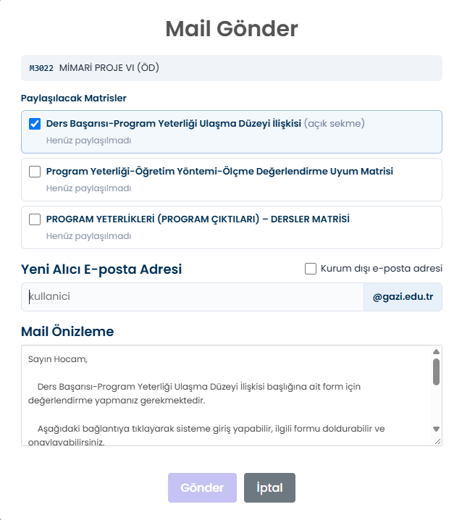

Paylaşılan matrislerdeki renk değişimlerinin her birinin bir anlamı vardır.

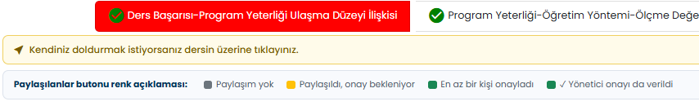

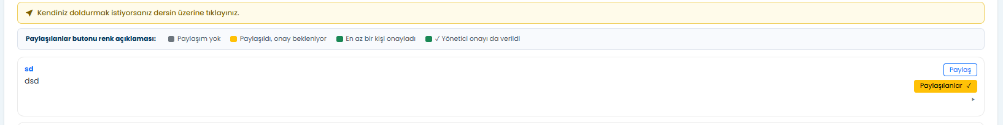
Bir matris paylaşıldığında paylaşılanlar sekmesinin rengi değişmektedir.

Aynı şekilde paylaşılan kişi matrisi doldurup onayladığında ve yönetici onayı verildiğinde yukarıda belirtildiği üzere renk değişmektedir.
Paylaşılanlar sekmesine tıkladığımızda önümüze aşağıdaki örnekteki ekranlar çıkmakta, bu ekrandan paylaşım iptal edilebilmekte ve öğretim elemanı matrisi onayladığında onay kaldırılıp düzeltme için geri gönderilebilmektedir.

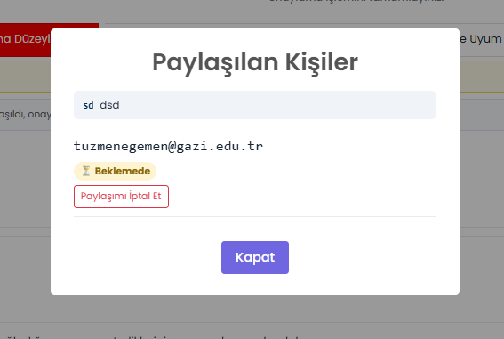
Öğretim Elemanı Onayı beklemede Öğretim Elemanı onayı sonrası
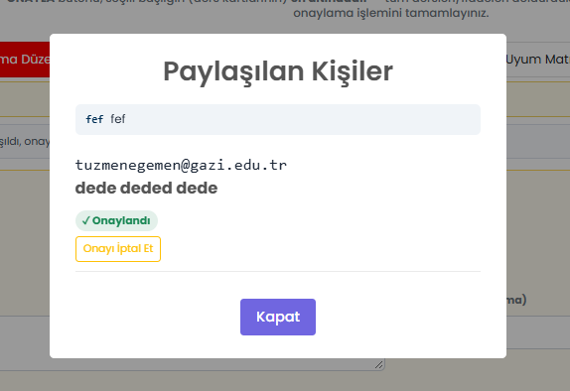

Öğretim Elemanı Ekranı
Öğretim elemanlarına vermiş oldukları her ders için “Program Yeterlikleri (Program Çıktıları) – Dersler Matrisi, Program Yeterliği-Öğretim Yöntemi-Ölçme Değerlendirme Uyum Matrisi ve Ders Başarısı-Program Yeterliği Ulaşma Düzeyi İlişkisi” olmak üzere 3(Üç) Matris tanımlanacaktır.
Bu bölümde öğretim elemanlarımızın vermiş oldukları derse/derslere ait matrisleri doldurmaları gerekmektedir.
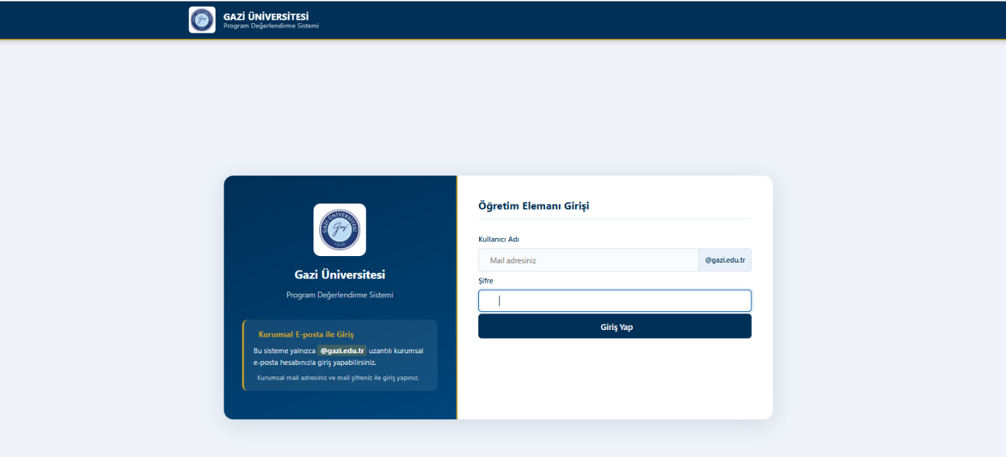

Öğretim elemanı E-posta adresine gelen linke tıkladığında sistem giriş ekranı açılacaktır. Burada Gazi Mail kullanıcı adı ve Şifresi ile giriş yapılacaktır.

Sisteme giriş yapıldığında kullanıcıdan öncelikle profil bilgileri bölümünde Adı, Soyadı ve Unvan bilgilerini doldurması beklenmektedir.
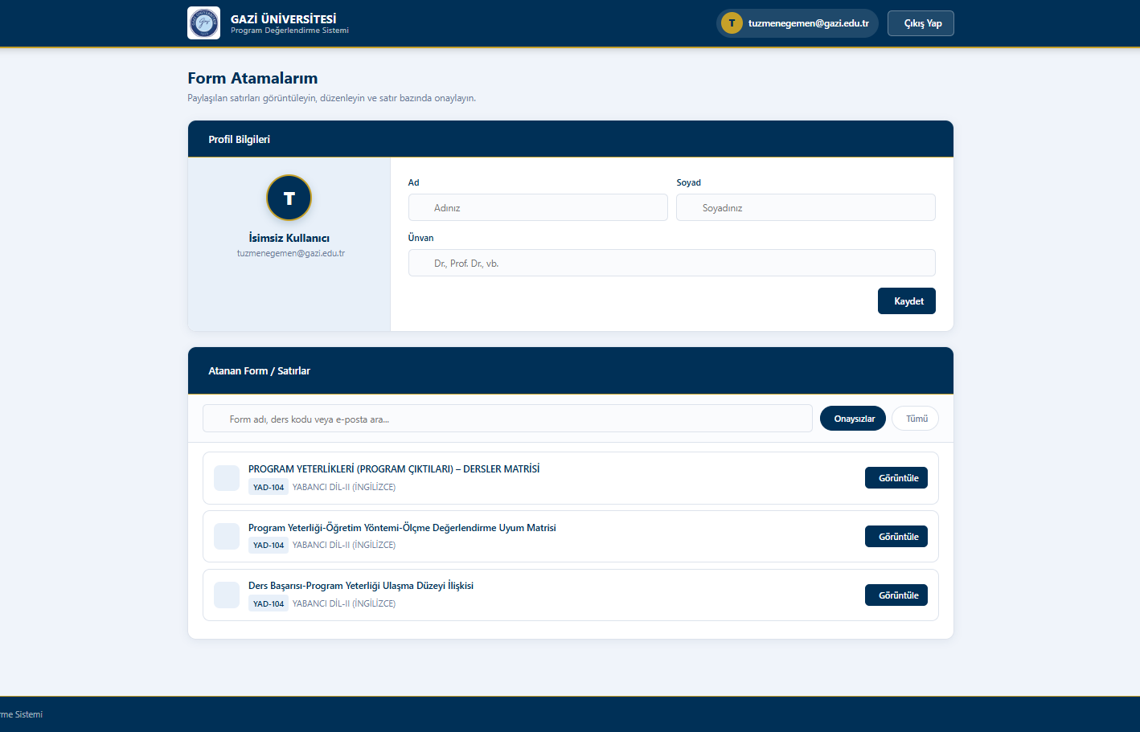

Daha sonrasında Atanan Form/Satırlar alanından ilgili matrisi, görüntüle seçeneğiyle açabiliriz.
İlgili bölümlerden form araması yapılabilir ayrıca daha önce onaylanan formlar da görülebilmektedir.
Belirtildiği üzere her ders için 3 matris tanımlı olacaktır ve her biri ayrı ayrı doldurulacaktır.
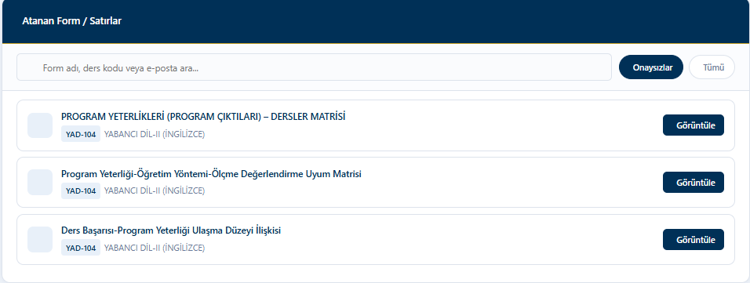

Doldurulması gereken Matristen birisi olan Ders Başarısı-Program Yeterliği Ulaşma Düzeyi İlişkisi Matrisinde
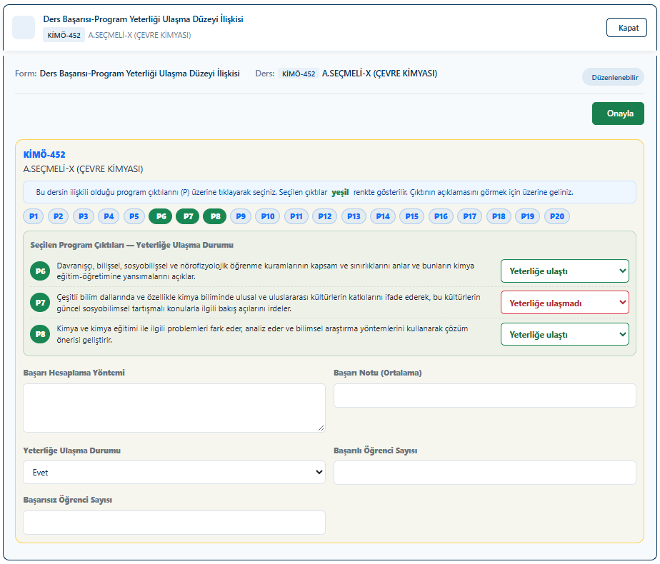

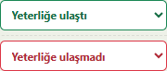
Dersin ilişkili olduğu program çıktıları seçilmelidir. İlgili program çıktısı seçildiğinde yeşil renge dönecek ve alt bölüme açıklaması eklenecektir.
Bu durumda seçilen her bir program çıktısı için karşısında yer alan seçeneklerden bir tanesi seçilmelidir.
Dersin başarı hesaplama yöntemi yazılmalıdır.
Bu dersi alan öğrencilerden başarılı olan öğrenci sayısı ilgili bölüme, başarısız olan öğrenci sayısı ise diğer ilgili bölüme yazılmalıdır.
Yeterliğe ulaşma düzeyi “evet/hayır” olarak belirtilmelidir.
Başarı notu ortalaması ilgili bölüme yazılmalıdır.

Matrisin doldurma işlemlerinden sonra onayla butonuyla onaylamamız gerekmektedir.
Buton onaylama işlemi yapmadan önce düzenlenebilir haldeyken, onaylama işleminden sonra
form onaylı olarak değişecektir. Onaylama işleminden sonra matris üzerinde herhangi bir
işlem yapılamamaktadır.

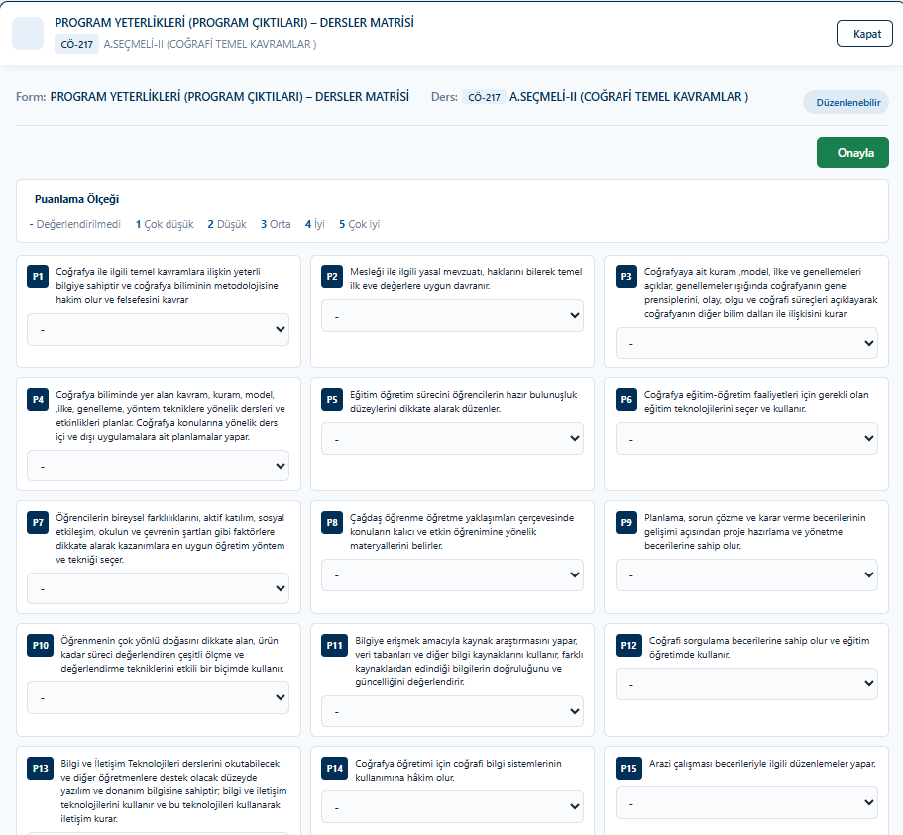
Program Yeterlikleri (Program Çıktıları) – Dersler Matrisinde ise

Ders bilgi paketinde “çok iyi (5), iyi (4), orta (3), düşük (2), çok düşük (1)” katkı sağladığı program yeterlilikleri ile ilişkilendirme yapılmalıdır.
Matrisin doldurma işlemlerinden sonra onayla butonuyla onaylamamız gerekmektedir.
Onaylama işlemi yapmadan önce düzenlenebilir haldeyken, onaylama işleminden sonra form
Onaylı olarak değişecektir. Onaylama işleminden sonra matris üzerinde herhangi bir işlem
yapılamamaktadır.
Not: Onaylaması yapılan matrisler Program Sorumlusuna iletilmektedir. Herhangi bir güncelleme yapılması istendiği durumda Program Sorumlusu ile iletişime geçerek formun düzenlemeye tekrar açılmasını talep edebilirsiniz.

Bir diğer matris olan Program Yeterliği-Öğretim Yöntemi-Ölçme Değerlendirme Uyum Matrisinde
Kullanılan öğretim Yöntem-Teknikler işaretlenmelidir. Kullanılan Yöntem-Teknik seçeneklerde yoksa “Diğer” seçeneği işaretlenebilir.
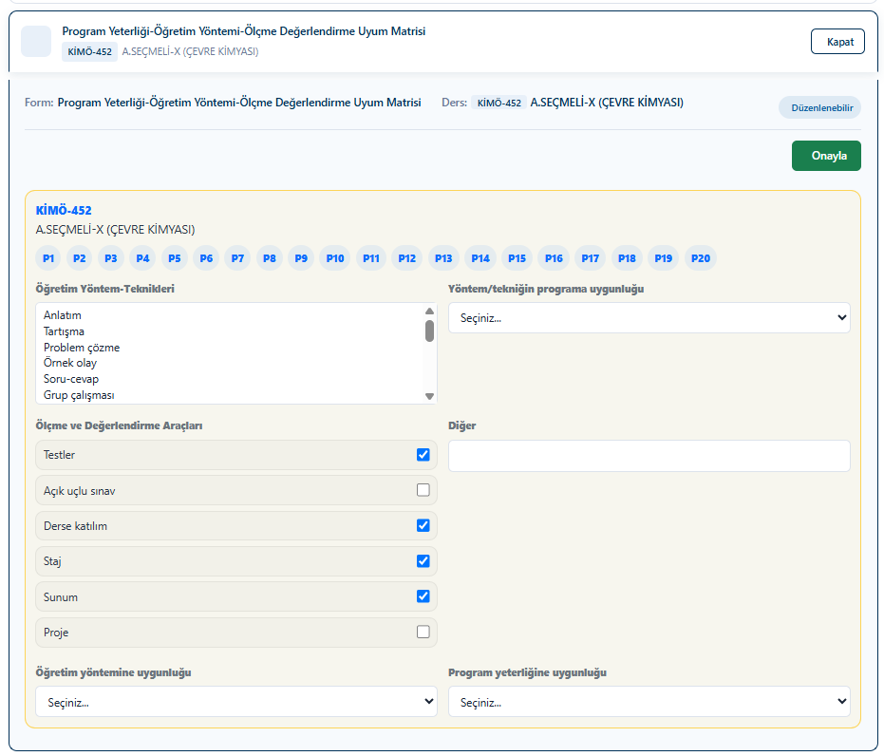
Ardından yöntem-tekniğin programa uygunluğu seçeneklerinden bir tanesi işaretlenmelidir

Testler, Açık Uçlu Sınav, Derse Katılım, Staj, Sunum, Proje seçeneklerinden derste kullanılan ölçme değerlendirme araçları örnekteki gibi işaretlenmelidir.
Eğer kullanılan ölçme değerlendirme aracı seçeneklerde yoksa “Diğer” bölümüne kullanılan ölme değerlendirme aracı yazılmalıdır.
Öğretim yöntemine uygunluğu ve Program yeterliliğine uygunluğu alanlarda (1 hiç yeterli değil, 5 tamamen yeterli ) olacak şekilde 1 ile 5 arasında değerlendirerek ilgili seçenek seçilmelidir.
Matrisin doldurma işlemlerinden sonra onayla butonuyla onaylamamız gerekmektedir.
Onaylama işlemi yapmadan önce düzenlenebilir haldeyken, onaylama işleminden sonra form
onaylı olarak değişecektir. Onaylama işleminden sonra matris üzerinde herhangi bir işlem
yapılamamaktadır.
Not: Onaylaması yapılan matrisler Program Sorumlusuna iletilmektedir. Herhangi bir problem durumunda Program Sorumlusu ile iletişime geçerek formun düzenlemeye tekrar açılmasını talep edebilirsiniz.

